2004-2005年高等数学A2期末考试试卷
- 选择题（每题3分，共15分）：
1、设函数有连续偏导数，且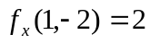， 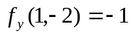，则函数在点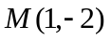处增加最快的方向是（ ）
（A） 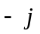 （B）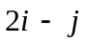 （C） 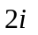 （D）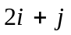
2、二元函数极限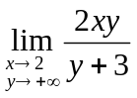的值为 （ ）
(A)、 ( B )、 (C)、  ( D ) 0
3.下列说法正确的是( )
(A).若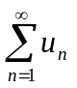,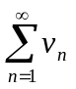都发散,则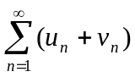发散;
(B).若 发散,则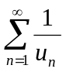收敛
(C). 若 收敛,则 发散;
(D).若,都发散,则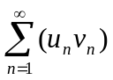发散
4、函数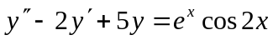的一个特解应具有形式：( )
(A)、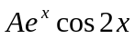 (B)、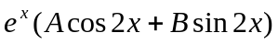
(C)、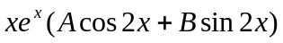 (D)、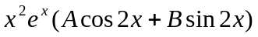
5、设曲线积分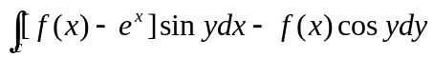与路径无关，其中具有一阶连续导数，且，则等于（ ）
(A)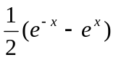 (B) 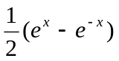 (C) 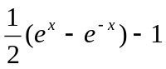 (D) 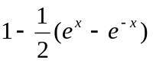
- 填空题（每题3分，共15分）：
1、曲面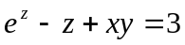在点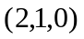处的切平面方程为 ,
2、曲线积分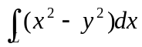＝ ，其中是抛物线上从点到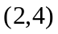的一段弧。
3、交换二次积分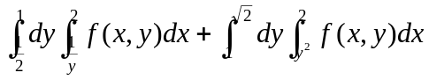的积分顺序为
4、已知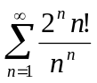收敛,则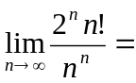 .
5、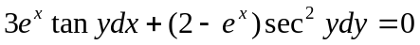的通解为 。
- 计算题（共42分）
  - (6分) 已知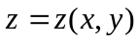由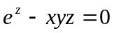确定，试求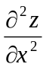
  - (8分) 求平面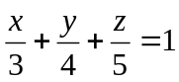和柱面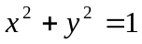的交线上与平面距离最短的点。
  - (8分) 计算二重积分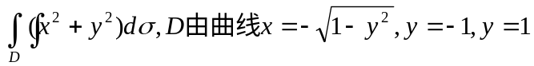及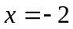围成。
  - (7分) 求曲面积分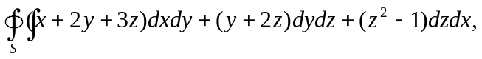其中为三坐标面与平面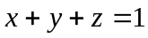所围成的四面体的外侧。
  - (7分) 求幂级数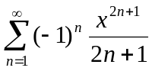的收敛区间，并求其和函数。
  - (6分) 求微分方程的特解：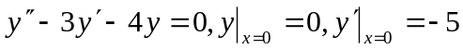
- 计算题（10+10,共20分）
  - (10分)计算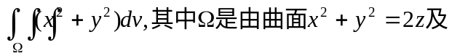平面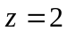所围成的闭区域。
  - (10分)周期函数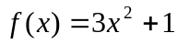 (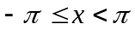) 的周期为，试将展开成傅立叶级数。
- 证明题：曲线积分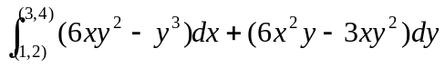在面内与路径无关，并求其值。（8分）

